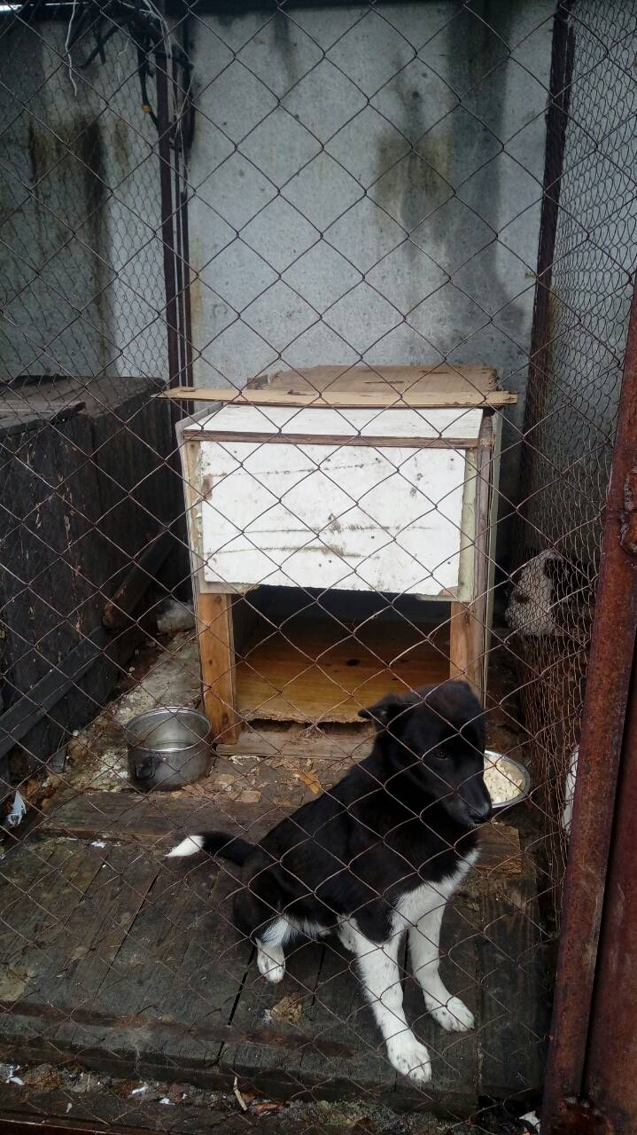
Дата: 31 мая 2018 года.
Адрес места отлова: г. Белоярский, ул. Сухарева 2а.

